Oktober | INFO FRA  Stormeis  2023
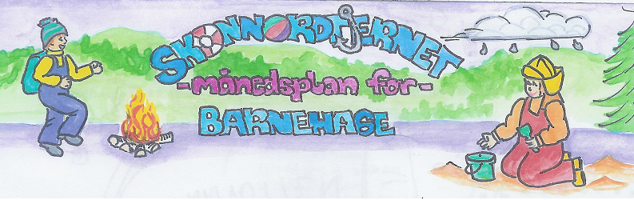
Viktige datoer:  17. oktober – foreldremøte | Hjerteprogrammet: JEG  Hvem er jeg?  Hvem har jeg i hjertet mitt?  Jeg er meg!  Jeg kan! | Skoggrupper:  Oppdrag fra ugla. | Språklek:  Lytte | Bursdager:  Milnor 4 år 12.10!
 | Månedens tema:  Sosial kompetanse og uteliv | Månedens sang:  Glad apekattsang | Månedens bok:

Dette skal vi gjøre i oktober:
I oktober vil vi fortsette videre med skoggruppeturer og hjertesamlinger. Vi skal ha barnesamtaler for å snakke med hvert enkelt barn om hvordan de har det i barnehagen.
Uteliv vil stå sentralt også i denne måneden og vi vil gå på flere turer både sammen hele gjengen og i mindre grupper.
På skoggruppeturer vil vi fortsette arbeidet med å hjelpe ugla med å ta vare på naturen og flere av barna syns vi burde plukke opp noe av all den søpla som ligger ute slik at dyrene ikke spiser det.
I hjertesamlinger vil vi fortsette med temaet «Jeg» fra forrige måned.
I generelt arbeid med sosial kompetanse vil vi ha fokus på hvordan vi snakker til og med hverandre på en hyggelig måte.

Rammeplan om våre fokusområder:
Sosial kompetanse:
Sosial kompetanse er en forutsetning for å fungere godt sammen med andre og omfatter ferdigheter, kunnskaper og holdninger som utvikles gjennom sosialt samspill. I barnehagen skal barna kunne erfare å være betydningsfulle for fellesskapet og å være i positivt samspill med barn og voksne.
Livsmestring og helse:
Barnehagen skal bidra til barnas trivsel, livsglede, mestring og følelse av egenverd og forebygge krenkelser og mobbing. Vennskap og fellesskap:
Barnehagen skal aktivt legge til rette for utvikling av vennskap og sosialt fellesskap.

Fagområder:
Kommunikasjon, språk og tekst:  Personalet skal  skape et variert språkmiljø der barna får mulighet til å oppleve glede ved å bruke språk og kommunisere med andre | Kropp, bevegelse, mat og helse:  Personalet skal  være aktive og tilstedeværende, støtte og utfordre barna til variert kroppslig lek og anerkjenne barnets mestring | Kunst, kultur og kreativitet:  Personalet skal synliggjøre og skape estetiske dimensjoner i barnehagens inne- og uterom | Natur, miljø og teknologi:  Personalet skal legge til rette for mangfoldige naturopplevelser og bruke naturen som arena for lek, undring, utforsking og læring | Antall, rom og form:  Personalet skal styrke barnas nysgjerrighet, matematikkglede og interesse for matematiske sammenhenger med utgangspunkt i barnas uttrykksformer | Etikk, religion og filosofi:  Gjennom arbeid med etikk, religion og filosofi skal barnehagen bidra til at barna utforsker og undrer seg over eksistensielle, etiske og filosofiske spørsmål | Nærmiljø og samfunn:  Gjennom utforsking, opplevelser og erfaringer skal barnehagen bidra til å gjøre barna kjent med eget nærmiljø, samfunnet og verden.
Måneden som gikk:
I september har det skjedd litt av hvert! Vi har starta opp med både skoggruppemetoden og hjertesamlinger. Vi har hatt både HMS-uke og friluftsuke.
Hjertesamling var veldig koselig og barna viste stor glede over det de fortalte selv og det de andre sa. Vi kom ikke like langt i temaene som planlagt, men vi fortsetter videre nå i oktober.
Skoggruppeturer har vært veldig moro og vi ser hvor fint det er å kunne gå på tur med en såpass liten gruppe barn, det blir en annerledes stemning og barna føler seg nok enda mere sett og hørt når vi ikke er så mange samla.
HMS-uka var innholdsrik og vi snakka om både førstehjelp og brannvern i samling. Vi hadde brannøvelse og storemeisene var utrolig rolige og effektive, bra jobba! Brannbamsen Bjørnis og en brannmann kom også på besøk med en brannbil og dette var utrolig stas for barna. Smilet var bredt og øya lyste opp når de fikk se og klemme Bjørnis. De snakka om nødnummer og hva som er viktig om det brenner før de reiste videre med blålys og sirener.
Nok en innholdsrik uke med friluftsuka. Vi hadde flere fine turdager og vi samla opp gode minner i fellesskap med hverandre ute. Vi snakka om høst og høstvær, ulike dyr i naturen og hva barna syntes var gøy å gjøre ute.
Takk for nok en fin måned med gjengen!

Info:

Månedsplanen legges ut på web-siden vår, ønsker du å få planen på papir, ta kontakt så ordner vi det

Tursekk: Ikke et krav, men fint om barna har en sekk de kan bruke på tur. Stas med egen sekk der vi har drikkeflaske og ett klesskift. Det er viktig at barna har med seg en flaske med vann hver dag, denne tas med hjem for vask med jevne mellomrom.

Klær: I skapet på garderobeplassen legger dere ett sett med skift som er tilpasset årstiden + et tilsvarende skift i tursekken. I grovgarderoben er det fint om det henger regnklær og parkdress/vindjakke og bukse. Skotøy som passer til været.
Husk å navne barnas saker.

Husk: Gi beskjed til barnehagen når barnet har fri eller er syk innen kl. 10.00.

